TÀI LIỆU DỰ ÁN

Giải pháp phần mềm VETECH

 | Version | 0.1
 | Ngày thực hiện | 12.07.2026

Mục lục
1. Giới thiệu 3
1.1. Mục đích tài liệu 3
1.2. Đối tượng tham gia 3
1.3. Tài liệu liên quan 3
1.4. Thuật ngữ sử dụng 3
3. Thông tin chi tiết 4
3.1. Quy trình phát triển 4
3.2. Chức năng cần thực hiện 4
3.3. Kế hoạch phát triển phần mềm 5

Giới thiệu

Mục đích tài liệu
- Tài liệu bao gồm các thông tin liên quan đến phát triển phần mềm của 02 đơn vị

Đối tượng tham gia
- Nhóm phát triển dự án của BG TECH
- Cán bộ dự án của VETTECH

Tài liệu liên quan
NA

Thuật ngữ sử dụng
- NA

Thông tin chi tiết

Quy trình phát triển
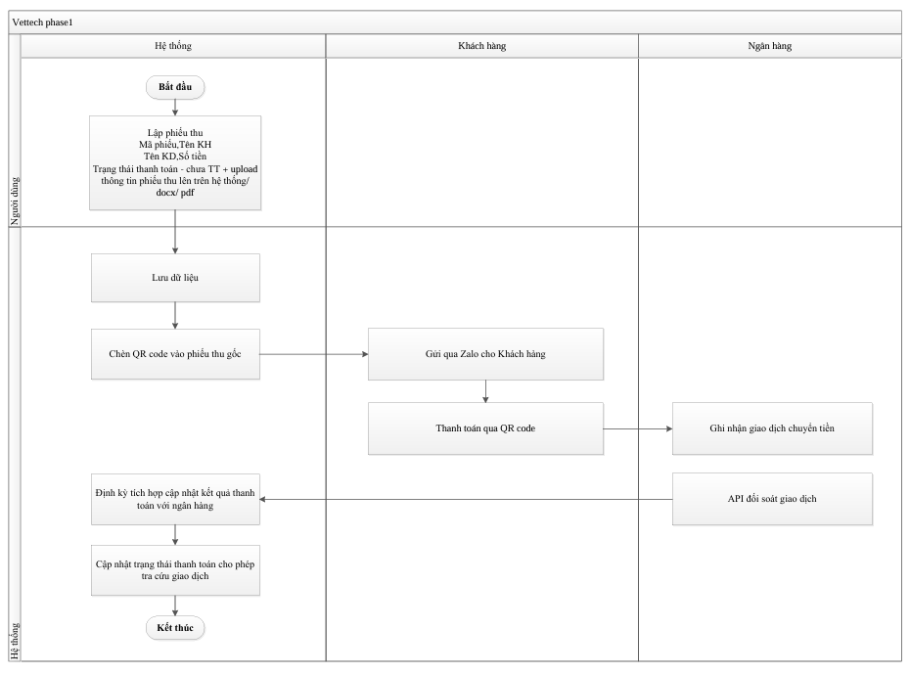

Chức năng cần thực hiện
# | Chức năng / hạng mục | Thông tin chi tiết
1 | Đăng nhập | Chưc thực hiện quản lý quyền truy cập của người đăng nhập - thực hiện tại phase2
2 | Thực hiện lập phiếu thu | Lập phiếu thu  Mã phiếu,Tên KH  Tên KD,Số tiền  Trạng thái thanh toán - chưa TT + upload thông tin phiếu thu lên trên hệ thống/ docx/ pdf
 |  | Hệ thống generate QR code và cập nhật vào phiếu thu gốc -> kết xuất ra PDF phiều thu mới gồm nội dung phiếu thu cũ và mã qr code
3 | Quản lý thông tin phiếu thu | Cho phép xem thông tin chi tiết phiếu thu
 |  | Cho phép tra cứu theo trạng thái thanh toán: Chưa thanh toán/ đã thanh toán
 |  | Cho phép mở thông tin phiếu thu và cập nhật tay trạng thái thành toán
4 | Thực hiện tích hợp Zalo doanh nghiệp cho phép gửi thông tin phiếu thu có kèm QR code thanh toán
5 | Thực hiện tích hợp với Techcombank thực hiện đối soát thanh toán tự động cho mỗi phiếu thu gửi cho KH

Kế hoạch phát triển phần mềm
Hạng mục | Thông tin chi tiết | Đơn vị thực hiện | W1 | W2 | W3 | W4 | W5
Thiết kế & phân tích |  | BG TECH | x | x
Chốt thiết kế |  | VETTECH- BG TECH |  | x
Tính năng | Login | BG TECH |  | x | x
 | Quản lý ds phiếu thu | BG TECH |  | x | x
 | Tạo phiếu thu - có Mã QR | BG TECH |  |  | x | x
 | Gửi phiếu thu qua Zalo | BG TECH |  |  | x | x
 | Tích hợp với Zalo | BG TECH |  |  | x | x
 | Tích hợp với Techcombank | BG TECH |  |  |  |  | x
 | Liên hệ Techcombank đăng ký tích hợp - Tech yêu cầu một số thông tin của doanh nghiệp mới cấp tài khoản và tài liệu tích hợp - thông tin môi trường kiểm thử và môi trường product | VETTECH | x | x
 | Liên hệ đăng ký Zalo doanh nghiệp và liên hệ chăm sóc KH doanh nghiệp để lấy thông tin tích hợp và thông tin môi trường kiếm thử và môi trường product | VETTECH | x | x
Kiểm thử |  | VETTECH- BG TECH |  |  |  | x | x
Golive |  | VETTECH- BG TECH |  |  |  |  | x

